Introduction
Dans cette séance de laboratoire virtuel, on vous demande de développer des méthodes de séparation des diverses analytes. Vous allez d’abord étudier l’impact des paramètres expérimentaux sur la rétention et le nombre de plateaux théoriques (Partie 1). Ensuite vous allez effectuer une séparation en mode d'élution isocratique (Partie 2) et finalement, une séparation en mode gradient d’élution (Partie 3).

- Démarrage du logiciel « Practical HPLC simulator »

- Ouvrez le fichier PracticalHPLCsimulator-v1.xlsm qui se trouve dans votre OneDrive. Ce fichier contient de macros, vous devez alors activer la possibilité d’utiliser les macros en Excel. Vous allez voir sur votre écran la Figure 1.
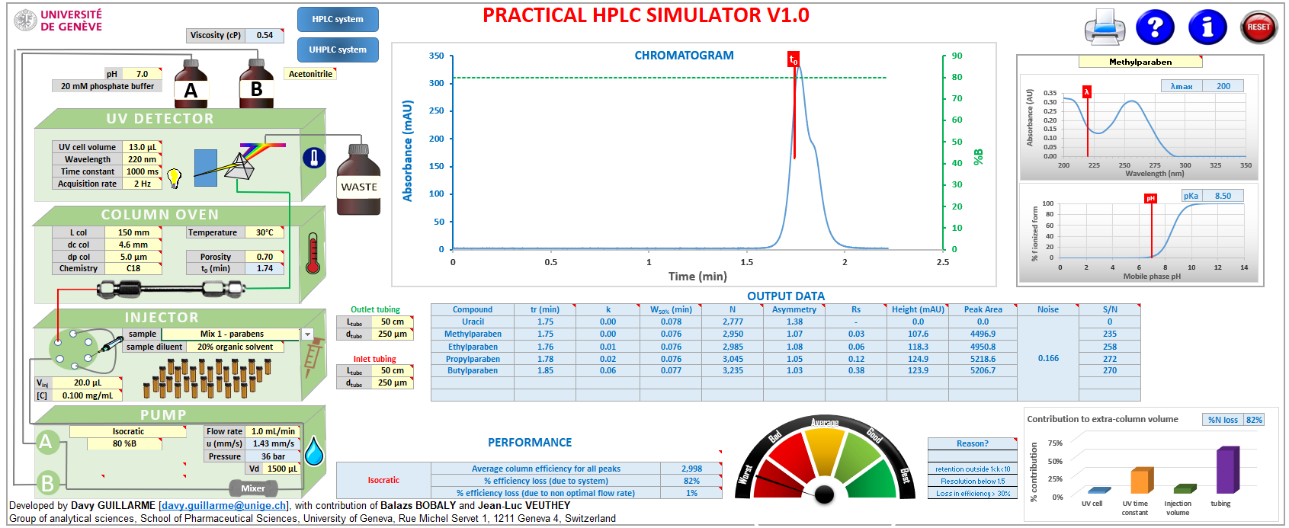
Figure 1. Paneau de contrôle de l’application Pratical HPLC Simulator v1.0.

Dans la partie gauche de l’écran se trouve le système chromatographique représenté par des boîtes vertes. Chaque boîte représente un module : la pompe, l’injecteur, le four de colonne et le détecteur UV (Figure 2).
Chaque paramètre modifiable est identifié par une boîte jaune. Dans certains cas, vous avez des menus déroulants ou la possibilité de rentrer les valeurs. Quand vous cliquez ces boîtes, une fenêtre expliquant les valeurs suggérées va apparaître sur votre écran. Les paramètres calculés par le logiciel se trouvent dans les boîtes bleues.
Au centre du panneau de contrôle, vous allez avoir le chromatogramme simulé ainsi qu’un tableau de variables chromatographiques (temps de rétention, facteur de rétention, largeur du pic à mi-hauteur, asymétrie, etc.).
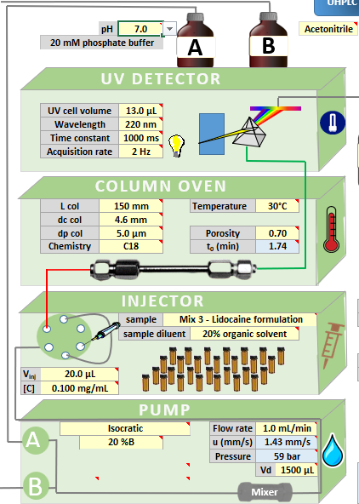
Figure 2. Modules du système chromatographique.
Dans la partie droite du panneau, il y a deux graphiques. La première montre le spectre d’absorption UV d’un des analytes d’intérêt, tandis que le deuxième graphique montre le pourcentage de la forme ionique de l’analyte en fonction du pH.
Le bouton « RESET »  dans la partie supérieure droite vous permet de revenir aux valeurs initiales du logiciel.
Le bouton d’Aide , aussi dans la partie supérieure droite, vous donne accès à l’information supplémetaie sur chaque module est les équations utilisées par le logiciel pour faire ses calculs.
Le logiciel fera une estimation de l’efficacité et de la qualité de la séparation en fonction des paramètres rentrés dans la partie inférieure centrale (Figure 3) :

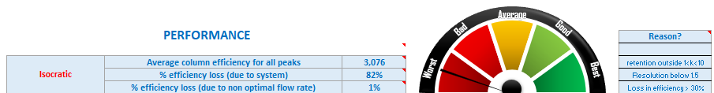
Figure 3. Détermination de l’efficacité de la séparation (tableau à gauche ) et de la qualité de la séparation (semi-cercle à droite). Pour plus d’information sur les critères de pointage de la qualité de la séparation, consultez l’Aide.
Finalement, le logiciel vous permet de travailler avec des paramètres typiques du mode HPLC ou UHPLC (même chose que UPLC). Nous allons travailler dans le mode HPLC (conditions par défaut), mais vous allez certains paramètres afin de voir leurs effets sur la séparation.

Effets de paramètres chromatographiques sur la séparation (Partie 1)

Objectif
- Comprendre l’effet de différents paramètres tels que le pourcentage de solvant organique, la température, les dimensions de la colonne, etc. sur la séparation par chromatographie liquide en phase inverse à l’aide du mélange 1 (mélange de parabènes).

  - Effet des paramètres de la phase mobile sur la séparation

- Les conditions initiales de votre système sont les suivantes :
-Type de PS : C18
-Dimensions de la colonne : L = 150 mm, D.I. = 3.0 mm, d_{p} = 3.5 μm
-Porosité des particules de la colonne: 0.70
-Température : 30°C
-%B dans la PM : 80%
-Débit de la PM : 1.0 mL/min
-Volume d’injection: 10 μL
-Solvant B: Acétonitrile
-pH de la PM : 7.0 (20 mM de tampon phosphate)
-Concentration : 0.1 mg/mL
- Ouvrez le fichier Excel « LaboVirtuel.xlsx » qui se trouve dans la page web du cours et cliquez sur l’onglet « EffetsPM ».
- Entrez pour le composé « Methylparaben » les valeurs de facteur de rétention (k), pression, nombre de plateaux théoriques (N), vitesse linéaire de la PM (u) et pression en fonction des conditions %B, température, et débits indiqués sur le fichier Excel dans la feuille correspondant à l’onglet « EffetsPM ». Les valeurs de k et N sont affichés dans le tableau « Output Data ». Les valeurs de u et de la pression sont affichées dans le module « Pump ».

  - Effet des paramètres de la phase stationnaire sur la séparation

- En utilisant les mêmes conditions initiales que dans la section précédente sauf le %B (dans ce cas-ci, utilisez 40%), entrez les valeurs de facteur de rétention (k), pression, nombre de plateaux théoriques (N), et pression pour les valeurs de longueur de la colonne (L col), diamètre interne de la colonne (dc col), diamètre de particules (dp col) dans le module « Column Oven » indiquées dans la feuille correspondant à l’onglet « EffetsPS » du fichier Excel.

Séparation des composantes d’un mélange par élution isocratique (Partie 2)
  - Objectifs

- Développer une méthode d’élution isocratique permettant la résolution de tous les pics du chromatogramme (pics séparés à la base) du mélange 1 (mélange de parabènes) dans le temps le plus court possible.
- Cette séparation devra respecter les limites de température, pression et dimensions des colonnes et les intensités des pics devront être élevées.

Dans votre laboratoire, vous disposez de :
- Solutions tampons de pH 2.7, 4.5, 7.0 et 9.0
- Eau
- Méthanol
- Acétonitrile
- Solution du mélange 1 (parabènes) de concentration 0.1 mg/mL
- 9 colones RPLC de porosité 0.70 :
- PS : C18; L : 150 mm, dc : 3.0 mm, dp: 3.5 μm
- PS : C18; L : 100 mm, dc : 2.1 mm, dp: 3.5 μm
- PS : C18; L : 7.5 mm, dc : 4.6 mm, dp: 5.0 μm
- PS : Phényle; L : 150 mm, dc : 3.0 mm, dp: 3.5 μm
- PS : Phényle; L : 100 mm, dc : 2.1 mm, dp: 3.5 μm
- PS : Phényle; L : 7.5 mm, dc : 4.6 mm, dp: 5.0 μm
- PS : C4; L : 150 mm, dc : 3.0 mm, dp: 3.5 μm
- PS : C4; L : 100 mm, dc : 2.1 mm, dp: 3.5 μm
- PS : C4; L : 7.5 mm, dc : 4.6 mm, dp: 5.0 μm
Gamme des volumes d’injection : 1-20 μL
Pression maximale : 400 bar
Gamme de contrôle de la température de la colonne : 30-50 °C
Gamme de débits de la phase mobile : 0.5-1.5 mL/min

En vous basant sur les résultats précédents, trouver les paramètres optimaux (solvant B, %B, débit, caractéristiques de la colonne, température) pour séparer les analytes du mélange 1 par élution isocratique. N’oubliez pas d’optimiser la longueur d’onde d’absorption pour maximiser la sensibilité de votre analyse. Assurez-vous de ne pas dépasser la pression maximale.

Séparation des composantes d’un mélange par gradient d’élution (Partie 3)

  - Objectifs

- Séparer les analytes présents dans un mélange en utilisant une méthode d’élution par gradient permettant la résolution de tous les pics des analytes (les pics doivent être séparés à la base), dans le temps le plus court possible.
- La séparation devra respecter les limites de température, pression et dimensions des colonnes et les pics devront être le plus intenses possible.

Dans votre laboratoire, vous disposez du même matériel que celui indiqué dans la section 3.5, sauf que cette fois-ci vous allez utiliser une solution du mélange 4 (cannabinoïdes) de concentration 0.1 mg/mL.

Rapport des résultats
Membres de l’équipe

- Tracez les graphiques suivants pour k et N:
  - en fonction du %B
  - en fonction de la température
  - en fonction du débit
  - en fonction de la longueur de la colonne
  - en fonction du diamètre interne de la colonne
  - en fonction du diamètre de particules
Pour faire ces graphiques, utilisez seulement ACN comme solvant B, sauf pour 1a où il faut faire le graphique pour les deux solvants.
- Répondez aux questions suivantes en expliquant brièvement votre raisonnement :
  - Quel(s) paramètre(s), parmi ceux utilisés dans les graphiques précédents, a(ont) plus d’effet sur la rétention ? Expliquez le lien entre ce(s) paramètre(s) et la rétention selon la théorie vue en classe.

  - Quel(s) paramètre(s), parmi ceux utilisés dans les graphiques précédents, a(ont) plus d’effet sur le nombre de plateaux théoriques ? Expliquez le lien entre ce(s) paramètre(s) et le nombre de plateaux théoriques selon la théorie vue en classe.

  - Proposez deux approches pour modifier la sélectivité d’une séparation et expliquez votre choix selon la théorie vue en classe.

  - D’après vos observations, quels sont les paramètres optimaux pour séparer les analytes du mélange 1 par élution isocratique ? Assurez-vous de respecter les dimensions des colonnes données dans la section 4.0.

Solvant B :
%B dans la phase mobile
Température :
Débit de la phase mobile :
Longueur de la colonne :
Diamètre de la colonne :
Diamètre de particules :
Temps total de la séparation :
Pression maximale :

- Copiez le chromatogramme de votre séparation du mélange 1 par élution isocratique en cliquant sur chromatogramme et utilisant la fonction « Copy » d’Excel. Collez l’image dans ci-dessous. L’ordre d’élution correspond-il à l’ordre d’élution attendu? Expliquez.

- Démontrez à l’aide d’un graphique de Van Deemter que votre débit est optimal.

- Expliquez la relation observée pour le graphique de Van Deemter tracé au numéro précédent.

- Pour la séparation par gradient, écrivez les conditions expérimentales demandées (assurez-vous de respecter les dimensions des colonnes données dans la partie #2):

Solvant B :
Gradient :
Temps (min) | % B

Température :
Débit de la phase mobile :
Longueur de la colonne :
Diamètre de la colonne :
Diamètre de particules :
Temps total de la séparation (incluant rinçage et équilibrage) :
Pression maximale d’après le graphique de pression :

- Copiez le chromatogramme de votre séparation du mélange 4 par gradient d’élution en cliquant sur chromatogramme et utilisant la fonction « Copy » d’Excel. Collez l’image dans ci-dessous. L’ordre d’élution correspond-il à l’ordre d’élution attendu? Expliquez.

Ce texte est basé sur le document accompagnant le logiciel « Practical HPLC simulator » développé par Davy Guillarme avec la contribution de Balazd Bobaly et Jean-Luc Veuthey du groupe de sciences analytiques de l’Université de Genève (https://farma-unites.unige.ch/en/rudaz-lab/tools/practical-hplc-simulator).

